

Gestión y condiciones de devolución de mercancías y objetos

**Breve descripción:**

Las organizaciones comerciales deben tener políticas claras de devolución de productos, basadas en acuerdos comerciales y procedimientos de reclamaciones, es esencial capacitar al personal para asesorar correctamente a los clientes, lo que fortalece la confianza y demuestra el compromiso con la calidad y el servicio, esto favorece la fidelización y asegura la confiabilidad de la empresa.

__________________________________________________________________

**Abril 2025**

# Tabla de contenido

Tabla de contenido 2

Introducción 1

1. Devoluciones 4

1.1 Condiciones de devolución 9

2. Especificaciones de los productos 12

3. Políticas de devolución 16

4. Acuerdos comerciales 20

4.1 Acuerdos comerciales con clientes 21

4.2 Acuerdos comerciales con proveedores 25

4.3 Procedimiento 28

5. Documentación 31

6. Informes sobre devoluciones 37

7. Atención a clientes 40

Síntesis 45

Material complementario 46

Glosario 47

Referencias bibliográficas 49

Créditos 50

# Introducción

Las organizaciones que realizan transacciones comerciales, ya sea al por mayor o al detalle, es esencial contar con políticas claras y definidas para la gestión de devoluciones de mercancías, estas políticas establecen los pasos a seguir en caso de reclamaciones o devoluciones, y deben estar alineadas con los acuerdos comerciales previos.

Para garantizar una experiencia satisfactoria, es fundamental que el personal esté capacitado para asesorar al cliente de manera adecuada o, si es necesario, redirigirlo al departamento correspondiente, las condiciones de devolución no solo aumentan la confiabilidad de la empresa, sino que también demuestran su compromiso con la calidad y el servicio al cliente. Tener procedimientos de devolución transparentes contribuye a la fidelización de los clientes, ya que asegura que cualquier compra, independientemente de su modalidad, esté respaldada por una política de reclamación efectiva.

1. Gestión y condiciones de devolución de mercancías y objetos

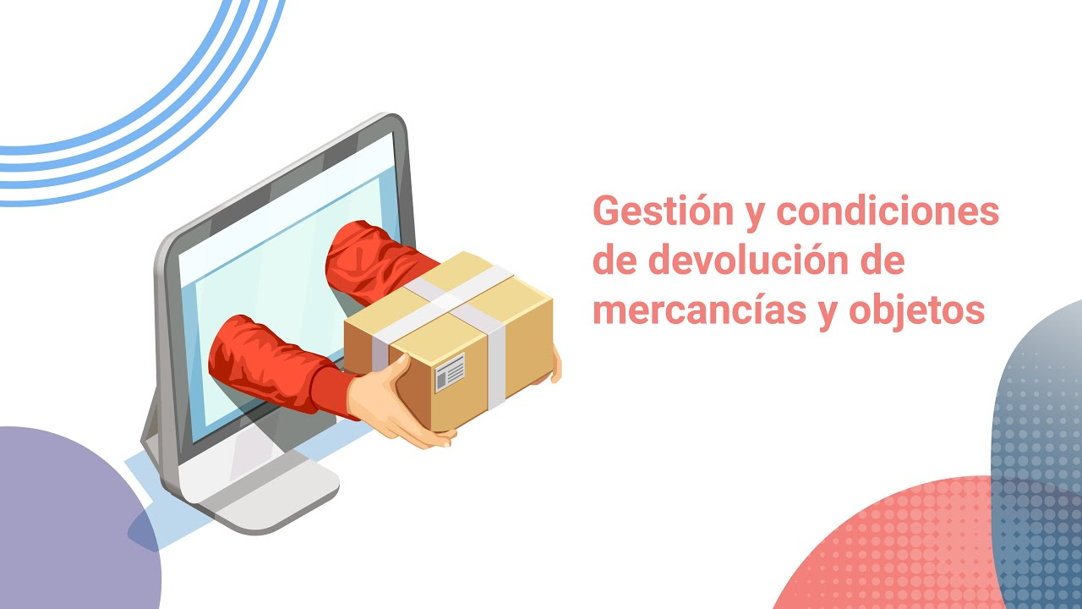

[**Enlace de reproducción del video**](https://www.youtube.com/watch?v=7AN2i7NrysA&t=9s)

|  |
| --- |
| **Síntesis del video: Gestión y condiciones de devolución de mercancías y objetos** |
| Las organizaciones comerciales, ya sean de ventas al por mayor o al por menor, deben contar con políticas claras y bien definidas para la gestión de devoluciones de mercancías. Estas políticas deben especificar los pasos a seguir en caso de reclamaciones o devoluciones, asegurando que todo está alineado con los acuerdos comerciales previos.  Es fundamental que el personal esté capacitado para asesorar adecuadamente al cliente o, si es necesario, redirigir al departamento correspondiente. Esta capacitación asegura que cada situación sea manejada con eficiencia y atención, aumentando la satisfacción del cliente.  Tener procedimientos de evolución transparentes no solo incrementa la confiabilidad de la empresa, sino que también demuestra su compromiso con la calidad y el servicio al cliente.  Un proceso claro y accesible refuerza la fidelización, garantizando que cada compra, sin importar su modalidad, esté respaldada por una política de reclamación efectiva. |

# Devoluciones

Las devoluciones son procesos mediante los cuales una mercancía que no cumple con las especificaciones solicitadas por el cliente debe ser devuelta al proveedor, es fundamental que los proveedores respeten y verifiquen las especificaciones de los productos solicitados, así como certifiquen las entregas para garantizar la calidad y exactitud de los productos; esto contribuye a reducir los costos adicionales derivados del proceso de devolución y mejora la satisfacción del cliente.

* **Concepto:**  
  Se refiere al proceso en el cual un producto es enviado de regreso al proveedor porque no cumple con las especificaciones acordadas, independientemente de si se ha realizado el pago o no; las devoluciones pueden originarse debido a diversas inconformidades con el producto que impiden que cumpla con los requisitos del cliente, entre las causas más comunes de devolución se incluyen:
* Error en el pedido.
* Garantía (cuando aplica para los productos).
* Problemas comerciales.
* Defectos en el funcionamiento.
* Averías (incluyendo aquellas causadas durante el transporte).

**Características de las devoluciones**

Es importante señalar que las devoluciones no implican necesariamente la restitución del dinero, depende de los acuerdos establecidos en la negociación, el cliente puede optar por cambiar el producto por otro de las mismas características o de características similares; en cualquier tipo de transacción comercial, es fundamental que se establezcan claramente las condiciones bajo las cuales el cliente podrá realizar una reclamación o devolución de mercancía.

**Para que se proceda con un cambio, deben cumplirse los siguientes puntos:**

1. **Producto que no cumple con las especificaciones anunciadas:**  
   Tanto en negociaciones mayoristas como minoristas, el cliente tiene derecho a solicitar el cambio de las unidades defectuosas por otras de la misma referencia, o incluso exigir la devolución del dinero, en el caso de transacciones entre empresas, generalmente se opta por el cambio de los productos defectuosos, pero también se pueden negociar beneficios adicionales, como descuentos sobre el valor de los productos.
2. **Publicidad que ofrece la devolución del dinero por insatisfacción con el producto:**

Esto ocurre con mayor frecuencia en transacciones comerciales entre una persona jurídica y una persona natural, por ejemplo, si un cliente compra un juguete en caja sellada y este no funciona, puede solicitar la devolución del dinero.  
Para ventas realizadas a través de Internet, a distancia o fuera de establecimientos comerciales, las empresas suelen establecer plazos para realizar la devolución del producto, en la mayoría de los casos, estos plazos son breves y, si no se cumplen, se considera que el producto ha sido aceptado y cumple con las especificaciones.

Una característica destacada es que cada empresa o establecimiento define sus propias políticas respecto a las devoluciones y cambios, que pueden incluir el reembolso del dinero, el cambio por un producto similar o incluso otros productos.

En el caso de devoluciones entre empresas, estas dependen en gran medida de los términos acordados durante la negociación, por ello, es común que los proveedores adjunten informes de calidad junto con la entrega de los productos, especialmente para los lotes que entregan a sus compradores.

**Causales de devolución**

Las causas por las cuales se puede solicitar la devolución de un producto incluyen las siguientes:

* Unidades faltantes.
* El producto no cumple con las especificaciones técnicas o presenta defectos de fabricación.
* Referencia de producto no solicitada o equivocada.
* El producto no llega en el tiempo acordado.
* Pedido vencido o cancelado.
* Entrega anticipada.
* Falta de documentos soporte o error en los mismos.
* Error en los códigos de barras (cuando el producto los tenga).
* Empaque defectuoso o no conforme con lo acordado.
* Daños o averías ocasionadas durante el transporte.
* Unidad de empaque distinta a la previamente acordada.
* Condiciones de embalaje no acordadas o diferentes a las negociadas.
* El empaque no cumple con las especificaciones requeridas.
* Mercancía deteriorada o averiada.
* Mercancía en consignación.
* Devolución por reclamo legal.
* Falta de espacio en las instalaciones del cliente para recibir la mercancía.
* Mercancía con fechas de vencimiento próximas a vencer o ya vencidas (cuando el producto lo requiera, como en el caso de alimentos y medicinas).
* El proveedor envía más unidades de las solicitadas.
* Productos defectuosos o descompuestos.
* Mercancía sin identificar o mal etiquetada.
* El empaque de los productos dificulta su manipulación.

**Causales específicas según el tipo de producto**

* **Prendas de vestir:** devolución por mal tallaje o ajuste.
* **Alimentos:** por discrepancia en el peso declarado en el empaque.

Además, algunas negociaciones entre empresas permiten devoluciones en situaciones particulares como:

* **Finalización de eventos o temporadas:** como eventos especiales, aniversarios, temporada navideña, temporada escolar, entre otros.
* **Exceso de inventario:** cuando las ventas no alcanzan las expectativas y los productos permanecen sin vender.
* **Cambio de presentación del producto:** cuando el cliente prefiere una presentación diferente de la misma mercancía.
* **Mercancía pasada de moda o de colecciones anteriores:** por ejemplo, ropa, maletas, loncheras u otros artículos que ya no están en demanda.
* **Averías en productos:** defectos como roturas, fisuras en artículos plásticos o cerámicos, o daños en el empaque.
* **Mercancía para reprocesos:** en algunas ocasiones, los reprocesos se realizan en las instalaciones del cliente para evitar costos adicionales, como transporte. Esto puede incluir el cambio de empaque o la creación de ofertas.

**Tipos de devolución**

Existen diversos tipos de devoluciones, según el contexto de la transacción:

* **Devoluciones a proveedor:** aquellas que se realizan a empresas con las que se tienen acuerdos comerciales para determinadas referencias.
* **Devoluciones a tiendas:** artículos devueltos al distribuidor o almacén principal, considerándose como una devolución interna.
* **Devoluciones de consumidor:** son las devoluciones que realiza el consumidor final directamente en la tienda donde realizó la compra.
* **Devoluciones de clientes:** mercancía que se devuelve al mayorista por parte del cliente.

1. Notificación devolución de productos

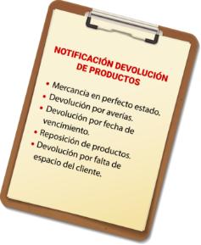

## Condiciones de devolución

Es fundamental que las organizaciones establezcan claramente las condiciones bajo las cuales se podrán realizar devoluciones de productos, entre las principales condiciones que deben contemplarse, se incluyen las siguientes:

* **Estado del producto:** la devolución puede proceder si el producto presenta algún defecto, avería o no cumple con las expectativas del cliente.
* **Plazo:** es esencial definir el período de tiempo durante el cual el cliente puede realizar la reclamación y / o devolución del producto.
* **Requisitos:** para procesar una devolución, generalmente se debe cumplir con ciertos requisitos, tales como adjuntar la factura de compra, que el producto se encuentre en buen estado o cumplir con las condiciones acordadas por escrito en los contratos comerciales.
* **Opciones de reembolso:** es necesario especificar si el cliente recibirá un reembolso, si el producto será reemplazado por uno idéntico, similar o por otro diferente, y si en algún caso el cliente deberá pagar la diferencia en caso de elegir un producto de mayor valor.

**Trámites de devolución**

Los trámites de devolución deben llevarse a cabo siguiendo los acuerdos comerciales, los términos de negociación y las políticas internas de la organización; al realizar estos trámites de acuerdo con los parámetros establecidos, se minimizarán los riesgos de inconvenientes con los inventarios y se mantendrá una buena relación con los clientes.

**Procedimiento**

Los procedimientos de devolución varían según el tipo de negociación, las características de los productos y otros factores, a continuación, se detallan los principales casos de devolución:

* **Mercancía en perfecto estado**
  + Notificar al proveedor sobre la devolución mediante correo electrónico o llamada telefónica, especificando las razones y la cantidad de productos.
  + Acordar el lugar, la fecha y los costos asociados al transporte de la mercancía.
  + En el caso de productos que requieren refrigeración o congelación, el proveedor debe recoger los artículos tras ser notificado sobre la devolución, ya que necesitan un transporte especial. Si esto no es posible, se podrá tomar la decisión de destruirlos o donarlos, siempre que no representen un riesgo para la salud.
* **Devolución por averías**
* La devolución se realiza cuando existe un acuerdo previo con el proveedor, quien acepta recibir, y en algunos casos, recoger los productos averiados.
* Si no se ha establecido un acuerdo previo, el cliente decidirá si dona, descarta o destruye los productos dañados.
* Para llevar a cabo la devolución, los productos deben estar correctamente identificados, con la información de proveedor, cantidad y referencia, además de los documentos que respalden esta información.
* **Devolución por fecha de vencimiento**

Este tipo de devolución aplica a productos como alimentos, medicamentos y materias primas especiales que, dentro del acuerdo comercial, deben ser recogidos por el proveedor para ser reemplazados antes de su fecha de vencimiento.

* **Reposición de productos**  
  La reposición es el proceso mediante el cual, previo acuerdo entre el proveedor y el cliente, se realiza el cambio de un producto por otro idéntico o similar.
* **Productos idénticos**  
  Son aquellos que coinciden exactamente con el producto original en calidad, marca, talla, color, entre otros.
* **Productos similares**  
  Son aquellos que, aunque pueden variar en ciertos aspectos como color, talla o marca, mantienen la misma calidad y características generales.
* **Devolución por falta de espacio del cliente**  
  Este acuerdo se establece entre el proveedor y el cliente, y determina que, en caso de que el cliente no tenga espacio suficiente para almacenar los productos, se especificará quién asumirá el costo del retorno de la mercancía.

# Especificaciones de los productos

Las especificaciones de los productos son aquellas características tanto tangibles como intangibles que permiten al consumidor identificar un producto y satisfacer sus necesidades, ya sea de forma individual o empresarial, estas especificaciones incluyen aspectos como la forma, el color, el tamaño, el olor, el empaque, la funcionalidad, el diseño y las horas de utilización; en este sentido, no solo se consideran las propiedades físicas del producto, sino también los beneficios que este ofrece al consumidor.

**Características físicas**

Son aquellas cualidades que se perciben a través de los sentidos, tales como el olor, el sabor, la textura y el color.

**Características funcionales**

* **Diseño y Color**

El diseño juega un papel clave en atraer a los clientes, ya que puede aumentar el consumo de ciertos productos y optimizar los procesos de producción, el diseño, por tanto, toma en cuenta tanto las necesidades del productor como las del consumidor, en cuanto al color, este puede influir en la decisión de compra, especialmente en productos como ropa, zapatos, artículos para el hogar y productos tecnológicos.

* **Empaque**

El empaque, como su nombre indica, protege el producto y permite diferentes presentaciones. Además, su diseño es gestionado por el departamento de mercadeo y debe ajustarse al tipo de consumidor al que está dirigido el producto, teniendo en cuenta factores como la conveniencia y la percepción estética.

* **Etiqueta**

La etiqueta proporciona información clave sobre el producto, como los datos del productor o vendedor, la identificación del producto, su contenido y presentación, entre otros detalles importantes.

**Características psicológicas**

Estas están relacionadas con la marca. A menudo, los consumidores recuerdan y se fidelizan con marcas específicas, lo que influye en sus decisiones de compra y preferencia a largo plazo.

**Características químicas**

Estas incluyen propiedades como la corrosión, las propiedades nutricionales, las propiedades absorbentes, entre otras, que son cruciales dependiendo del tipo de producto.

De esta manera, las especificaciones de los productos no solo cubren sus características físicas y funcionales, sino también aquellos elementos psicológicos y químicos que pueden determinar su éxito en el mercado.

**Otras características a considerar**

* **Garantía:** brinda al cliente la seguridad de poder cambiar el producto en caso de presentar algún inconveniente o reclamación, asegurando su confianza en la compra.
* **Servicio postventa:** es el valor agregado que las empresas ofrecen para evaluar la satisfacción del cliente, proporcionando soporte y atención adicional después de la compra.

Es importante también considerar las especificaciones de los productos, ya sea para el consumidor final o para consumidores industriales, en el caso de los productos destinados a la industria, como las materias primas, que permiten, a través de procesos de fabricación, crear objetos que satisfacen las necesidades específicas de ciertos clientes; en cualquier tipo de transacción, es fundamental tener en cuenta las especificaciones detalladas del producto durante las negociaciones, garantizando que cumpla con las expectativas y requerimientos de todas las partes involucradas.

**Trazabilidad de los productos**

* **Trazabilidad ascendente**  
  Se refiere a la información sobre el origen de los materiales o productos, incluyendo detalles sobre quién los fabricó, qué producto se recibió y en qué momento se realizó la recepción.
* **Trazabilidad interna**  
  Está relacionada con las acciones realizadas internamente sobre los materiales o productos, como su manipulación, procesamiento, transformaciones, y los tiempos en que se ejecutan estas actividades.
* **Trazabilidad descendente**  
  Implica el seguimiento de los productos hacia su destino final, es decir, quién recibe el producto, cuándo se entrega y el medio de transporte utilizado.

La trazabilidad se aplica en diversos sectores como el agropecuario, agrícola, de salud, construcción, entre otros, esta práctica ofrece importantes ventajas tanto para los clientes como para las empresas; para los primeros, incrementa la confianza y garantiza el cumplimiento de las garantías y para las empresas, la trazabilidad abre la puerta a nuevos mercados, mejora la imagen corporativa, optimiza la gestión de inventarios, facilita la localización y movilización de productos, y permite identificar rápidamente el origen de problemas o el motivo de una reclamación.

Sin embargo, a pesar de los beneficios mencionados, la implementación de un sistema de trazabilidad conlleva ciertos desafíos, su adopción puede ser costosa, y requiere capacitación adecuada para el personal, así como la selección de las herramientas tecnológicas más apropiadas para una gestión eficiente dentro de la organización.

# Políticas de devolución

Contar con una política de devolución bien definida es un pilar fundamental para que las organizaciones gestionen de manera clara y eficaz la relación con sus clientes, estas políticas deben cubrir todos los aspectos que puedan surgir durante el proceso de devolución, garantizando transparencia y seguridad para ambas partes, tanto para la empresa como para el consumidor; una política clara también establece las expectativas del cliente y evita malentendidos que puedan generar insatisfacción.

El tener una política de devolución no implica que las empresas anticipen devoluciones masivas de productos, al contrario, su propósito es ser una herramienta de control que facilite la toma de decisiones, optimice el manejo de situaciones imprevistas y permita abordar las devoluciones de manera ordenada, además, fomenta una mejor organización interna, pues los empleados sabrán cómo manejar correctamente las devoluciones y qué opciones tienen disponibles.

* **Concepto:** una política de devoluciones es un conjunto de normas establecidas por las organizaciones que regulan la posibilidad de devolver los productos adquiridos, estas normas determinan los procedimientos y las condiciones bajo las cuales las devoluciones serán aceptadas, pueden incluir opciones de reembolso en efectivo, cambio por otro producto idéntico o similar, o incluso la posibilidad de emitir un crédito para futuras compras, es esencial que la política defina con claridad los términos y condiciones, tales como el plazo en que se puede realizar la devolución, las condiciones del producto para ser aceptado, y los requisitos necesarios (como el recibo de compra, etiquetas intactas, etc.).

Las políticas de devolución también pueden abordar aspectos relacionados con la recolección de productos defectuosos o dañados, los costos asociados a la devolución (si los tiene), y las situaciones excepcionales que podrían no ser elegibles para una devolución, como productos personalizados, artículos en descuento o productos perecederos.

**Beneficios de las políticas de devolución**

Además de proteger los intereses de la empresa, las políticas de devolución bien gestionadas son una excelente herramienta para mejorar la experiencia del cliente, que sabe que tiene la opción de devolver o cambiar un producto en caso de insatisfacción se siente más seguro al realizar su compra, lo que puede traducirse en una mayor fidelidad y confianza hacia la marca. De hecho, las políticas de devolución pueden ser un diferenciador competitivo en el mercado, especialmente en sectores donde los consumidores valoran la posibilidad de resolver inconvenientes rápidamente.

Al contar con procedimientos establecidos para gestionar las devoluciones, la empresa tiene una visión más clara sobre los productos que generan más reclamaciones o devoluciones, lo que puede ser una oportunidad para mejorar la calidad del producto, ajustar las expectativas de los clientes, o corregir posibles defectos de fabricación.

Es importante mencionar que algunas empresas adoptan un enfoque más cauteloso en la elaboración de sus políticas debido al riesgo de que ciertos consumidores puedan intentar aprovechar el sistema de devoluciones para manipular productos o realizar devoluciones fraudulentas, por eso, las políticas deben equilibrar la flexibilidad con medidas de protección ante posibles abusos.

**Difusión de la política de devolución**

Una vez que la política ha sido definida, es crucial que se difunda de manera efectiva tanto interna como externamente:

* **Internamente:**  
  Todos los empleados deben estar capacitados para entender y aplicar correctamente la política de devolución, esto incluye a personal de atención al cliente, vendedores, personal de almacén y cualquier otro miembro de la empresa que pueda estar involucrado en el proceso, la capacitación debe ser continua para mantener a todos al tanto de posibles cambios en las políticas.
* **Externamente:**  
  Los clientes, tanto actuales como potenciales, deben tener acceso claro a la política, es recomendable incluirla en el sitio web de la empresa, en las condiciones de compra en línea, en carteles o folletos en los puntos de venta físicos, y como parte del proceso de confirmación en las compras realizadas, además, la política debe ser presentada de manera accesible en correos electrónicos de confirmación, junto con la factura o el recibo de compra, para que el cliente la tenga disponible en todo momento.

Al garantizar que todos los involucrados comprendan y tengan acceso a la política, se minimizan malentendidos y se optimiza la experiencia de compra y postventa, la claridad en los términos y la transparencia en los procesos son claves para mantener una relación positiva con los clientes y fortalecer la reputación de la empresa.

**Revisión y actualización de la política**

Es recomendable revisar periódicamente las políticas de devolución para asegurarse de que sigan siendo relevantes y efectivas, factores como cambios en el mercado, evolución de las expectativas de los consumidores, nuevos productos o servicios, y modificaciones en la legislación local o internacional, pueden requerir ajustes a las políticas existentes. Mantener la política actualizada permite a las organizaciones adaptarse a los nuevos desafíos y asegurarse de que siempre se esté ofreciendo el mejor servicio posible a los clientes.

# Acuerdos comerciales

Los acuerdos comerciales son instrumentos fundamentales en las negociaciones, ya que establecen las condiciones entre las partes involucradas, también son herramientas clave para alcanzar beneficios mutuos entre clientes y proveedores; aunque inicialmente estos acuerdos se limitaban a las transacciones entre países, hoy en día se consideran también acuerdos entre personas naturales, personas jurídicas o ambas, siempre que se contemplen aspectos esenciales de la negociación, como la forma de pago, el plazo de entrega, el lugar de entrega y las condiciones de pago.

* **Concepto:** un acuerdo comercial es un entendimiento, ya sea bilateral o multilateral, entre estados o entidades, cuyo objetivo es mejorar las condiciones arancelarias y aumentar los niveles económicos, promoviendo así la competitividad de los países, además, se puede definir como una negociación entre personas jurídicas, personas naturales o ambas, donde se fijan las condiciones comerciales, ya sea a nivel local, regional o internacional.

Estos acuerdos están diseñados para apoyar las estrategias de negocio de las partes involucradas, buscando una integración efectiva entre ellas.

**Características de los acuerdos**

Las características de los acuerdos comerciales varían según el tipo de acuerdo y las partes involucradas. Sin embargo, todos comparten el objetivo común de establecer términos claros que aseguren una relación comercial eficiente y beneficiosa para ambas partes.

* Permite mejorar la producción para generar innovación y optimizar calidad.
* Permite el acceso a diferente tipos de mercado.
* Atraen capital de inversión.
* Pueden desplazar los productos locales.
* Las devoluciones de producto deben estar contempladas dentro del acuerdo con el fin de determinar el procedimiento tanto de recibo como de despacho.

## Acuerdos comerciales con clientes

Los clientes son la razón de ser de las organizaciones, por lo que es esencial que las empresas comprendan y atiendan sus requerimientos y expectativas para poder ofrecer los productos o servicios que realmente necesitan. Los acuerdos comerciales con los clientes dependen en gran medida de la clasificación que se les asigne, la cual se establece según diversos factores. A continuación, se presentan las categorías más comunes:

* **Cliente AAA**

Este tipo de cliente realiza compras de grandes volúmenes y con alta frecuencia. Su nivel de cumplimiento en las condiciones pactadas de pago es impecable, gracias a su sólida organización financiera y administrativa, este cliente representa un negocio altamente rentable para la empresa.

* **Cliente AA**

Sus compras son de buen volumen y con frecuencia regular, además, cumple puntualmente con los pagos establecidos, demostrando una organización administrativa eficiente, es un cliente que genera rentabilidad para el negocio, aunque no en el mismo nivel que el cliente AAA.

* **Cliente A**

Este cliente realiza compras moderadas, pero con una frecuencia considerable; si bien cumple con los pagos, puede haber ligeros retrasos de dos o tres días después de la fecha acordada, a pesar de los retrasos, sigue siendo un cliente valioso para la empresa, aunque con un menor grado de rentabilidad que los anteriores.

* **Cliente B**

Este cliente realiza compras moderadas, pero en menor cantidad, y aunque puede haber retrasos en los pagos, también puede presentarse la situación contraria: realizar pagos puntuales pero hacer compras pequeñas, generalmente, es un cliente desorganizado y menos predecible en su comportamiento comercial.

* **Cliente C**

Este es el tipo de cliente menos deseado por las empresas, suele comprar en cantidades reducidas, no cumple con los pagos o se retrasa considerablemente más allá de lo pactado; además, tiende a ser conflictivo y problemático en las negociaciones, lo que genera riesgos para el negocio.

**Algunas características esenciales en los acuerdos comerciales**

* **Cumplimiento de especificaciones**

Los productos entregados deben cumplir con las especificaciones exigidas por el cliente.

* **Condiciones de entrega claras**

Es fundamental establecer y acordar previamente las condiciones de entrega, incluyendo las fechas y lugares.

* **Proceso de despacho**

Las personas encargadas de la entrega deben seguir los procedimientos establecidos por el cliente para garantizar que los productos lleguen correctamente, especialmente si deben ser entregados en varios puntos.

Independientemente de la clasificación del cliente, es esencial que en los acuerdos comerciales se especifiquen claramente los requisitos si se trata de una exportación, es importante recordar que el despacho de mercancías internacionales involucra otros aspectos, tales como:

* Unidad de empaque y embalaje.
* Modo y medio de transporte.
* Documentación requerida por las aduanas de ambos países involucrados en la transacción.

**Procedimiento para realizar acuerdos comerciales con clientes**

Para formalizar los acuerdos comerciales con los clientes, se deben seguir los siguientes pasos generales:

1. **Presentación del portafolio de productos**

El portafolio debe prepararse en base a las necesidades previamente identificadas del cliente.

1. **Presentación y demostración de los productos**

Si es necesario, se debe realizar una demostración del producto para asegurar que el cliente lo entienda y valore adecuadamente.

1. **Atención a las preguntas del cliente**

Resolver cualquier duda que pueda tener el cliente es crucial para establecer confianza.

1. **Presentación de cotizaciones**

Se deben incluir las condiciones comerciales de cada producto, tales como precios y condiciones de pago.

1. **Negociación de términos**

Se debe reunir al equipo con el cliente para definir los términos del acuerdo, en algunos casos, esto puede formalizarse únicamente con la emisión de una orden de pedido (o una orden de compra elaborada por el cliente). En cualquier caso, los documentos deben incluir:

* Referencia solicitada.
* Cantidad solicitada.
* Condiciones comerciales (forma de pago, plazo de pago).
* Lugar de entrega.
* Forma de entrega (parcial o total, especificación de unidades y características del empaque).
* Políticas o condiciones especiales (si las hubiera).

Los últimos cuatro aspectos son esenciales para que la persona encargada de despachos los conozca, ya que es el eslabón clave dentro de la empresa responsable de asegurar que el producto llegue al cliente en las condiciones acordadas, además, es fundamental informar al cliente sobre el servicio postventa y el seguimiento del producto, lo cual agrega un valor significativo y contribuye a fortalecer la fidelidad del cliente. Proporcionar respuestas oportunas ante cualquier duda, inquietud, queja, reclamación o solicitud de devolución es una herramienta crucial para garantizar la satisfacción del cliente.

En cuanto a los procedimientos de exportación, es necesario tener en cuenta los requisitos legales de los países involucrados en la transacción, ya que la mercancía debe cumplir con todos los parámetros establecidos por las autoridades aduaneras de ambos estados.

## Acuerdos comerciales con proveedores

Los proveedores son aquellas empresas que cumplen con las especificaciones y entregan a las empresas los materiales, productos semielaborados y / o productos terminados a las organizaciones que lo requieren, estos acuerdos son los que se realizan con persona natural o jurídica con el fin de obtener materiales para ser procesados y / o productos para ser comercializados por lo que es importante tener en cuenta que existen distintas clases entre los que se pueden nombrar:

* Proveedor de materias primas e insumos.
* Proveedor de producto terminado.
* Proveedor de productos semielaborados.
* Proveedores de transporte.
* Proveedores de servicios

**Características de los proveedores**

Los proveedores deben clasificarse de acuerdo con el nivel de respuesta ante las necesidades, a continuación se detallan los siguientes:

* **Proveedores normales**

No requieren estar registrados en las bases de datos, para elegir esta clase, se deben solicitar cotizaciones de tal manera que se escoja entre ellos de acuerdo a las especificaciones requeridas.

* **Proveedores confiables**

Son aquellos que, debido a su historial de evaluación positiva, cumplimiento y la calidad consistente de los productos entregados, no requieren más que su propia cotización para proceder con la compra.

* **Proveedor específico**

Es aquel que cubre necesidades especializadas y difíciles de encontrar, proporcionando productos o servicios únicos que no son fácilmente accesibles en el mercado.

* **Proveedor de convenio**

Son aquellos que ofrecen servicios durante períodos previamente establecidos, garantizando un acuerdo a largo plazo bajo condiciones definidas.

Al considerar los diferentes tipos de proveedores, también es crucial tener en cuenta varias características clave en el acuerdo comercial, entre las cuales se destacan las siguientes:

* **Lugar de entrega**

Según lo acordado en la negociación, se debe definir si el proveedor entregará el producto directamente en las instalaciones de la empresa o si será necesario que se realice la recogida. En el caso de productos importados, es importante determinar si la mercancía será recibida en el puerto o si se incluirá la entrega hasta la planta. Esta información debe especificarse claramente y ser comunicada de manera precisa a la persona encargada de recibir la mercancía.

* **Entrega parcial o total**

Al igual que con el lugar de entrega, es fundamental que la persona encargada de recibir el producto esté informada sobre las fechas y las cantidades de entrega previstas. Además, se debe acordar si las entregas serán parciales o si se realizará una entrega total.

* **Especificaciones del material o producto**

Es necesario detallar las condiciones de almacenamiento, descarga, empaque y manipulación de los productos. Estos aspectos son cruciales para asegurar que los productos se reciban en óptimas condiciones y para evitar posibles daños durante el proceso de recepción y almacenamiento.

1. Proveedores normales

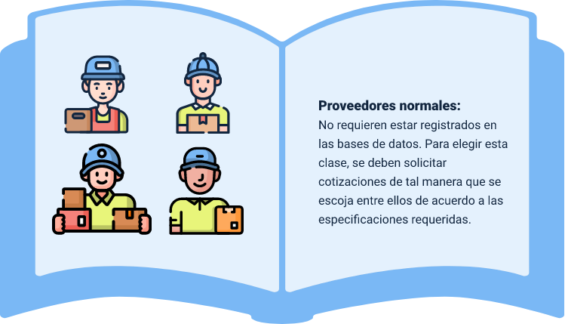

## Procedimiento

Independientemente del tipo de proveedor (normal, confiable, específico, de convenio, etc.), es fundamental establecer un procedimiento claro para la negociación y posterior recepción de los materiales y/o productos. A continuación, se describen los pasos generales que deben seguirse:

1. **Revisión de las cotizaciones:** es esencial revisar detalladamente las cotizaciones de los productos para asegurarse de que cumplan con los requisitos y expectativas.
2. **Solicitar la visita del proveedor:** en caso de ser necesario, se debe solicitar una visita del proveedor para ver el producto en persona o recibir una demostración, es importante considerar que, en ocasiones, puede ser el comprador quien se desplace hasta las instalaciones del proveedor.
3. **Aclaración de dudas e inquietudes:** durante la negociación, es clave realizar todas las preguntas necesarias sobre el material o producto para evitar inconvenientes o malentendidos en el futuro.
4. **Reunión con el proveedor:** organizar una reunión con el proveedor para establecer y confirmar las condiciones acordadas, garantizando que ambas partes estén alineadas.
5. **Elaboración del acuerdo comercial o la orden de compra:** una vez acordadas las condiciones, se debe redactar el acuerdo comercial o la orden de compra, especificando claramente lo siguiente:
   * Referencia solicitada.
   * Cantidad solicitada.
   * Condiciones comerciales (precio, forma de pago, plazos, entre otros).
   * Condiciones comerciales (plazo y forma de pago): establecer claramente las condiciones de pago, incluyendo el plazo y la forma de pago, para evitar confusiones o problemas en el futuro.
6. **Lugar de recibo:** en algunos casos, es necesario que el producto o material sea entregado en diferentes ubicaciones. Esta información debe quedar claramente definida en el acuerdo para evitar inconvenientes posteriores.
7. **Entrega de acuerdo con la cantidad solicitada:** se debe determinar si se requiere una entrega única o si es preferible recibir las cantidades de manera parcial, dependiendo de las necesidades del negocio.
8. **Condiciones especiales:** si el producto solicitado requiere condiciones especiales, como el tipo de unidad de empaque o almacenamiento, estas deben ser especificadas claramente en el acuerdo.
9. **Procedimiento de devoluciones:** es importante definir el procedimiento a seguir en caso de que sea necesario realizar una devolución, garantizando que el proceso se lleve a cabo de acuerdo con la política interna establecida. Además, el proveedor debe estar informado sobre las políticas de devolución de la empresa para facilitar cualquier acción necesaria en caso de devoluciones.
10. Procedimiento acuerdos con clientes

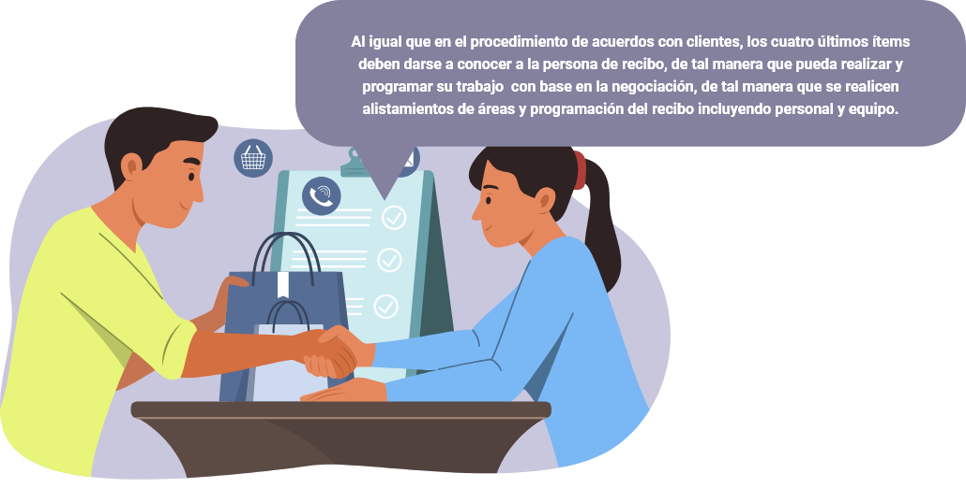

# Documentación

Los procedimientos de devolución varían según las políticas de cada organización y, como se ha mencionado a lo largo del material, dependen de los acuerdos comerciales establecidos. A continuación, se detallan los pasos generales para la devolución de productos desde el cliente final al proveedor, como en el caso de un almacén de cadena o tienda por departamentos:

**Proceso de devolución por parte del cliente**

* **Diligenciamiento de formato de solicitud**   
  Si el almacén lo requiere, el cliente debe completar un formato de solicitud de devolución, en algunos casos, el cliente puede simplemente informar al administrador del almacén sobre su necesidad de devolver el producto.
* **Adjuntar la factura de compra**El cliente debe presentar la factura original de compra junto con el producto que desea devolver.
* **Esperar respuesta o cambio del producto**El cliente debe esperar la respuesta del establecimiento, ya sea para obtener un cambio de producto o recibir la devolución.

**Proceso de recepción y manejo de la devolución**

* **Revisión del producto**

El personal encargado de recibir la devolución debe inspeccionar el producto para confirmar su estado y validez para el cambio o devolución.

* **Verificación de la factura**

Es crucial verificar la factura para asegurarse de que cumpla con los requisitos de tiempo para devolución, generalmente, las facturas especifican un plazo dentro del cual el producto puede ser devuelto.

* **Cambio de producto (por ejemplo, talla o color)**

Si el producto se cambia por otro de diferente talla o color, el nuevo artículo debe ser ingresado al sistema de inventarios, esto asegura que la unidad original se retire y el nuevo producto se registre como disponible para la venta.

* **Producto defectuoso o averiado**

Si el producto presenta un defecto o avería, se debe investigar la causa del problema; si se determina que el daño es responsabilidad del almacén, el producto debe ser cambiado por uno nuevo, en este caso, se debe registrar la salida del producto defectuoso en el sistema y colocarlo en un área separada para su posterior revisión, este producto no puede ser devuelto al inventario a menos que cuente con un código específico para productos defectuosos.

**Devoluciones de clientes a proveedores (lotes o grandes cantidades)**

El proceso de devolución de productos en lotes o grandes cantidades requiere una coordinación detallada entre el cliente y el proveedor, a continuación se describen los pasos involucrados tanto para el cliente como para el proveedor:

**Proceso del cliente (despacho de la devolución)**

* **Informar al proveedor**  
  El cliente debe comunicar al proveedor la intención de devolver los productos, indicando las razones de la devolución.
* **Coordinar la devolución**El cliente y el proveedor deben coordinar los detalles logísticos para la devolución de los artículos.
* **Preparación de la mercancía**El cliente debe rotular adecuadamente los productos, incluyendo la referencia, la cantidad y el nombre del proveedor. Además, es importante alistar toda la documentación necesaria, asegurándose de que los productos ya hayan sido descargados del inventario para evitar que se utilicen en algún proceso interno.
* **Coordinación de la entrega**El cliente debe organizar la entrega de los productos al proveedor de acuerdo con las condiciones previamente acordadas.
* **Entrega de artículos y documentos**  
  El cliente entrega los artículos de devolución junto con los documentos pertinentes que respalden la transacción.

**Proceso del proveedor (recepción de la devolución)**

* **Revisión de la documentación**

Al recibir la devolución, el proveedor debe revisar cuidadosamente la documentación, verificando la referencia, la cantidad y el motivo de la devolución.

* **Autorización del descargue**

El proveedor autoriza el descargue de la mercancía devuelta.

* **Revisión del producto**

Los productos devueltos deben ser colocados en un área específica para ser revisados por el departamento de calidad, en caso de defectos o averías, el departamento de calidad determinará el procedimiento a seguir y, una vez que se tenga un informe, se procederá a registrar la información correspondiente en el sistema.

* **Productos en buen estado**

Si los productos están en buen estado y las causas de la devolución incluyen errores como referencia no solicitada, cantidad mayor a la pedida, o falta de espacio para almacenamiento por parte del cliente, el proveedor debe verificar las cantidades y referencias, ingresarlas al inventario y registrarlas como disponibles para un nuevo despacho.

* **Ajustes contables**

En cualquiera de los casos anteriores, los documentos correspondientes deben ser remitidos al departamento financiero para realizar los ajustes contables necesarios y garantizar la correcta gestión de los inventarios y las cuentas.

1. Formato de devolución de productos

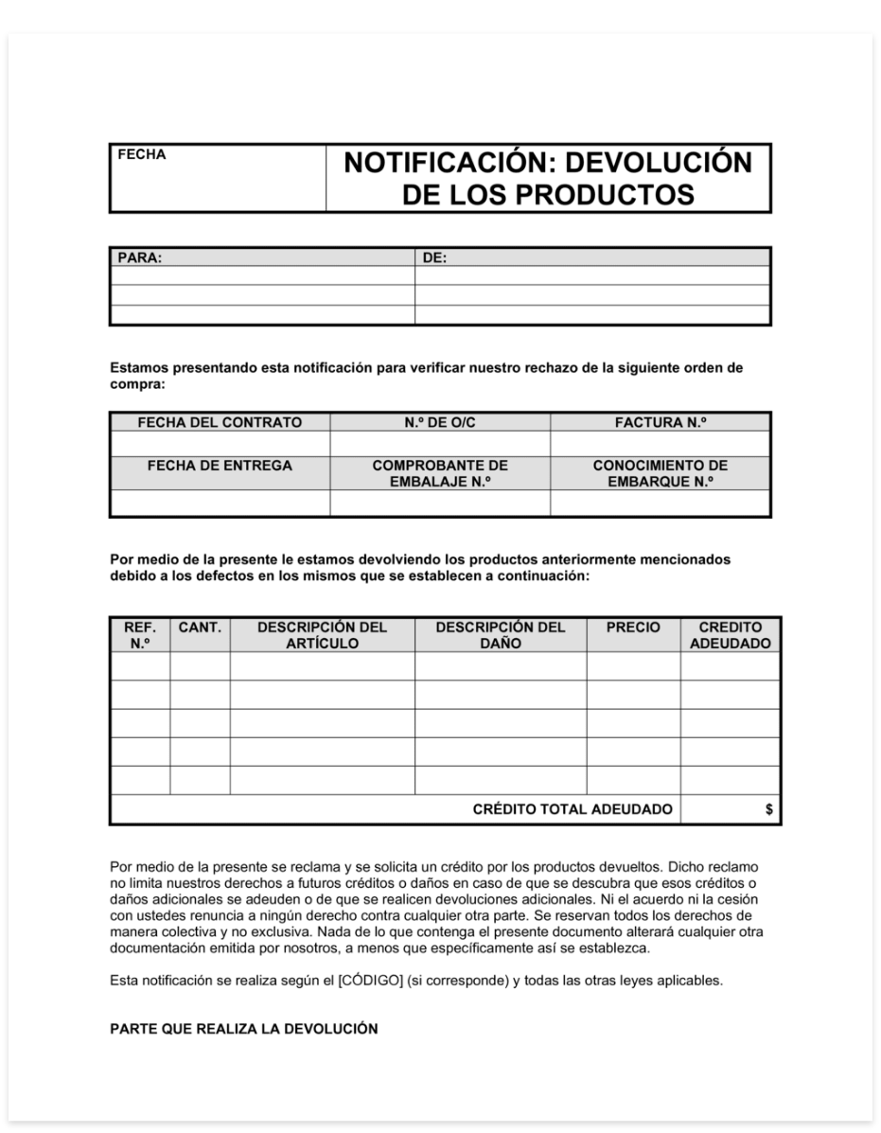

**Alistamiento de productos a devolver**

El alistamiento de los productos a devolver es un proceso tan crucial como el de los pedidos normales que serán despachados, es fundamental tener en cuenta los siguientes aspectos:

* **Notificación al proveedor:** es esencial informar al proveedor sobre la devolución, esta notificación debe realizarse por correo electrónico o llamada telefónica, este paso debe ser coordinado con el departamento de compras para definir quién será responsable de la comunicación.
* **Verificación de la mercancía:** la persona encargada de despachar la mercancía debe verificar el estado de los productos a devolver, en algunos casos, es necesario asegurarse de que el departamento de calidad haya realizado el informe y la revisión correspondientes antes de proceder.
* **Alistamiento de documentación:** es importante que toda la documentación esté debidamente alistada y acompañada del informe de devolución, este paso debe cumplirse incluso cuando las causas de la devolución son: recepción de un mayor número de unidades de las solicitadas, referencia no solicitada, falta de espacio para almacenar, entre otras.

# Informes sobre devoluciones

Los informes sobre devoluciones varían según las políticas internas de cada organización y los acuerdos comerciales establecidos entre proveedor y cliente, no obstante, es esencial contar con los motivos específicos que justifiquen la devolución, ya que esta información permite tomar las decisiones adecuadas dentro de la empresa.

La correcta gestión de las devoluciones no solo afecta los inventarios, sino que también tiene implicaciones financieras significativas, los ajustes necesarios en las cuentas deben ser realizados de acuerdo con el tipo de devolución, para asegurar la correcta conciliación de los movimientos y mantener la precisión en los registros contables y financieros, es fundamental que estos informes sean precisos y oportunos, facilitando así el análisis de las devoluciones y su impacto en los procesos operativos y financieros de la empresa.

1. Informe registro de devoluciones

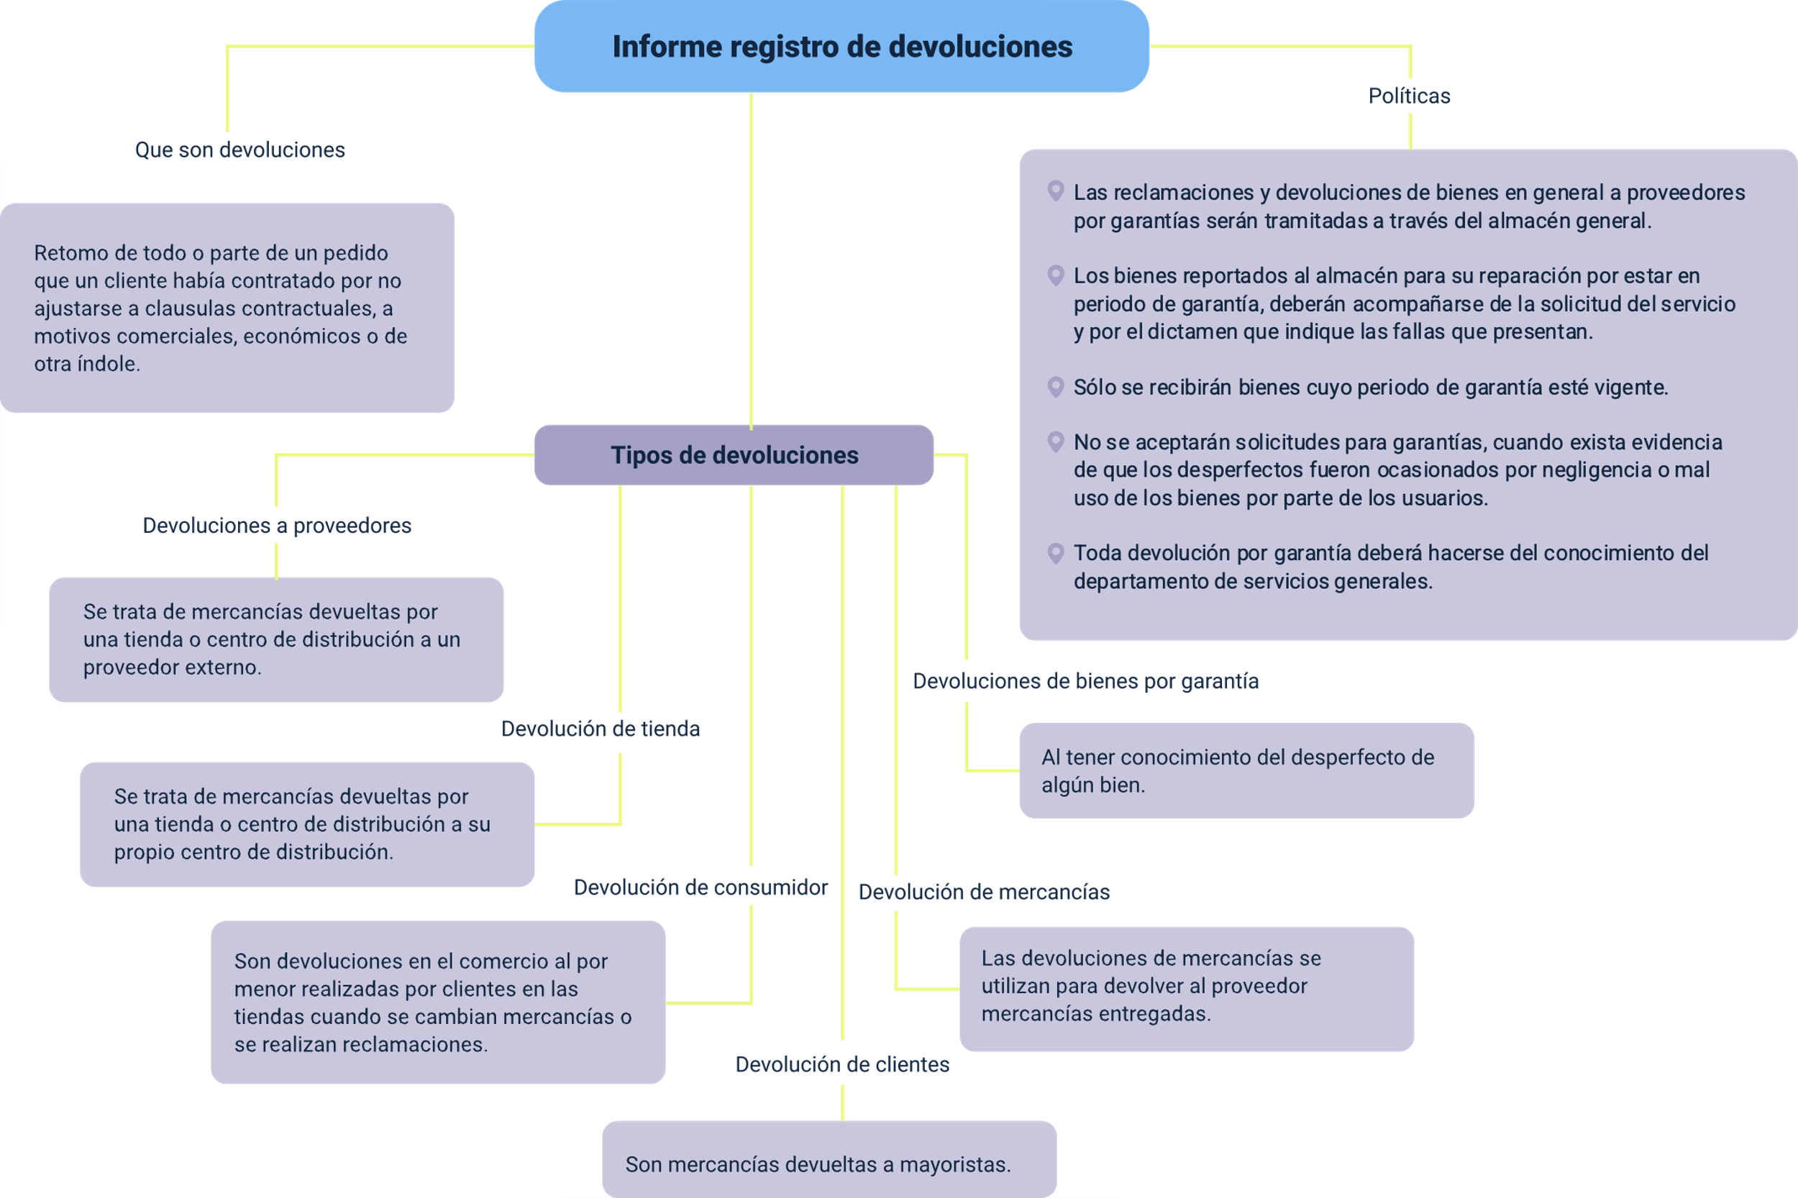

**Fuente:** Mercadotecnia y comunicación corporativa

La imagen presenta un diagrama de flujo del "Informe Registro de Devoluciones" evidencia el proceso, definiendo tipos de devoluciones (proveedor, garantía, etc.) y políticas de gestión de forma legible.

**Tipos de informes**

1. **Informes de devolución por producto:** focalizados en la cantidad de productos devueltos, con detalles sobre cada uno.
2. **Informes de devolución por cliente:** analizan las devoluciones a nivel de cliente, permitiendo identificar patrones en los hábitos de compra.
3. **Informes de devolución por motivo:** se centran en las razones detrás de las devoluciones, ayudando a mejorar productos y servicios.
4. **Informes financieros de devoluciones:** enfocados en el impacto económico de las devoluciones, incluyendo los costos asociados.

**Importancia de los informes sobre devoluciones**

**Control de Inventarios:** ayudan a gestionar y ajustar el inventario, especialmente cuando los productos devueltos pueden ser revendidos.

1. **Análisis de tendencias:**

Permiten detectar patrones en las devoluciones, lo que puede ayudar a mejorar la calidad de los productos o el servicio al cliente.

1. **Mejoras en la experiencia del cliente:**

Analizar las razones de las devoluciones puede proporcionar información valiosa para reducir la tasa de devoluciones.

1. **Gestión financiera:**

Permiten a las empresas controlar el impacto financiero de las devoluciones en sus balances.

Este tipo de informe es crucial para las empresas, ya que no solo facilita la gestión operativa de las devoluciones, sino que también proporciona información estratégica para mejorar la calidad del producto y la satisfacción del cliente.

# Atención a clientes

Los clientes son la columna vertebral de todas las organizaciones, un cliente satisfecho genera confiabilidad y atracción a nuevos clientes que requieran el producto que se ofrece, lo anterior no implica que cuando existan reclamaciones se pierda el cliente, en gran medida, en el momento de una no conformidad, la atención y el trato que se le dé a la misma, puede aumentar su grado de satisfacción y no genera malestares posteriores, de la manera oportuna y rápida como se traten las diferencias, así mismo el cliente se sentirá importante y determinará que la devolución fue simplemente un inconveniente pasajero al cual le restará importancia.

La atención al cliente puede realizarse de varias maneras entre las que se pueden tener en cuenta las siguientes:

* Personalmente: en oficinas o puntos de información dependiendo el tipo de negocio.
* Por teléfono.
* Por medio del correo electrónico.
* Por chat en línea.

**Manejo de quejas y reclamos**

El manejo adecuado de quejas y reclamos requiere que las organizaciones cuenten con personal capacitado y especializado en la atención de estos temas, este personal debe recibir formación continua para poder ofrecer respuestas oportunas y satisfactorias a los inconvenientes planteados por los clientes.

Algunas empresas disponen de un departamento exclusivo para el servicio al cliente, pero todos los colaboradores deben estar preparados para proporcionar una respuesta inicial o dirigir al cliente hacia la persona correspondiente que pueda resolver su inquietud.

* **Manejo de quejas**  
  Una queja se refiere a la manifestación de insatisfacción por factores ajenos al servicio, como el trato recibido, estas quejas pueden ser producto de actitudes como antipatía, indiferencia o el estado de ánimo del vendedor, lo que puede generar que el cliente no se sienta bien atendido.  
  Cuando un cliente expresa una queja, ya sea a un superior o al vendedor responsable, se debe proporcionar una respuesta inmediata, esto es crucial para evitar que, aunque el producto cumpla con los requerimientos del cliente, la mala atención conduzca a la no adquisición del mismo; una solución común es asignar a otro empleado para que atienda al cliente en futuras interacciones, evitando que sea atendido nuevamente por la misma persona.
* **Manejo de reclamos**  
  A diferencia de las quejas, los reclamos están directamente relacionados con las inconformidades respecto al producto adquirido, un reclamo otorga al cliente el derecho de recibir una respuesta inmediata, ya que refleja una insatisfacción con el producto o servicio.  
  El manejo de reclamos requiere la implementación de una política clara que guíe los pasos a seguir cuando se presente uno, esta política debe centrarse en el cliente y ser conocida por todos los empleados, además, debe haber un equipo de recursos humanos y técnicos dedicado exclusivamente a la gestión de reclamos.

Es fundamental que, al adquirir un producto, los clientes reciban información clara sobre el proceso de reclamación, que debe incluir los siguientes aspectos:

* **Lugar de presentación del reclamo**

Especificar el lugar donde el cliente puede realizar el reclamo.

* **Forma de presentar el reclamo**

Detallar los canales o procedimientos para hacer el reclamo.

* **Información requerida**

Indicar qué datos debe proporcionar el cliente al momento de realizar la reclamación.

* **Plazo para realizar el reclamo**

Informar el tiempo disponible para que el cliente presente el reclamo.

* **Proceso de retroalimentación**

En caso de que se realice una retroalimentación, explicar cómo se llevará a cabo el proceso y qué tipo de información se proporcionará al cliente.

* **Proceso de reclamo**

El proceso de manejo de reclamos se lleva a cabo en varias etapas para asegurar una resolución efectiva y oportuna.

Estas son las fases del proceso de reclamo:

1. **Evaluación primaria del reclamo**

Esta etapa consiste en conocer las razones del reclamo y determinar la acción a seguir, es esencial comprender de manera clara la naturaleza del reclamo para tomar decisiones adecuadas.

1. **Investigación del reclamo**

En esta fase, se investiga a fondo las causas que originaron la devolución o el reclamo, y se analiza por qué ocurrió la situación, esto ayuda a identificar el origen del problema y tomar medidas correctivas si es necesario.

1. **Definición y entrega de la respuesta**

La empresa debe proporcionar una respuesta a la reclamación en el menor tiempo posible, esta respuesta debe detallar las soluciones posibles y cómo se planea resolver el inconveniente de manera satisfactoria para el cliente.

1. **Acuerdo con el cliente sobre la respuesta**

Si el cliente no está conforme con la solución propuesta, es crucial revisar otras alternativas, en esta etapa, se debe solicitar la opinión del cliente para conocer sus expectativas y trabajar conjuntamente en encontrar la mejor solución.

Este proceso busca asegurar que todos los reclamos sean tratados de manera justa, eficiente y con el enfoque centrado en la satisfacción del cliente.

Una manera de minimizar la reclamaciones, es que la organización con base en los informes, genere acciones correctivas, preventivas y de mejora, y que estas acciones sean comunicadas al personal que se encuentra directamente relacionado con el proceso. Por lo tanto, en resumen, para atender un reclamo se debe:

* Escuchar al cliente.
* Preguntar asertivamente para identificar la causa del reclamo.
* Agradecer que la persona informe y explicar brevemente lo que pudo pasar.
* Ofrecer una disculpa, esto hace que el cliente sienta que es tenido en cuenta.
* Aceptar si discusión la reclamación.
* Solucionar en el menor tiempo posible.
* Asegurar que la respuesta dada al cliente la genere satisfacción.

# 

# Síntesis

El diagrama de flujo describe la Gestión y condiciones de devolución de mercancías y objetos, abarcando desde la definición de las devoluciones, sus características, causales y tipos, hasta la atención al cliente en el manejo de quejas y reclamos. Se detallan aspectos como la especificación de los productos, las políticas de devolución, los acuerdos comerciales con clientes y proveedores, la documentación necesaria, incluyendo el proceso de devolución y recepción, y la importancia de los informes sobre devoluciones para la toma de decisiones. Todo esto con el fin de ofrecer una visión integral de la gestión de devoluciones, asegurando un proceso eficiente y satisfactorio tanto para la empresa como para el cliente.

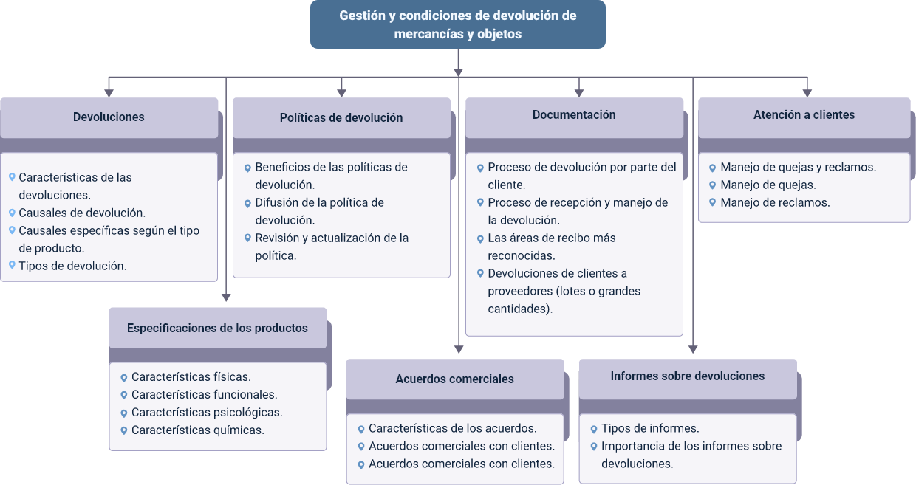

# Material complementario

| Tema | Referencia | Tipo de material | Enlace del recurso |
| --- | --- | --- | --- |
| Manual de devoluciones y retiro de mercancía. | Comercial mexicana. (2015). Manual de devoluciones y retiro de mercancía. | Manual | <https://www.provecomer.com.mx/prvd/manual_devol.pdf> |
| Estructuración del proceso de devoluciones para la recuperación de su valor económico en la empresa Rta Design Planta Yumbo. | Bastidas Erazo, y. m. (2012). Estructuración del proceso de devoluciones para la recuperación de su valor económico en la empresa rta design-planta yumbo (by universidad autónoma de occidente). | PDF | <https://red.uao.edu.co/server/api/core/bitstreams/465fe7de-e7fc-4ba0-8ee0-2b5dd577110d/content> |
| Gestión de la calidad. Satisfacción del cliente. Directrices para el tratamiento de las quejas en las organizaciones. | Gestión de la calidad. Satisfacción del cliente. Directrices para el tratamiento de las quejas en las organizaciones. (2004). | PDF | <https://ioc.xtec.cat/materials/FP/Recursos/fp_adi_m08_/web/fp_adi_m08_htmlindex/WebContent/u3/media/iso_10002_2004.pdf> |
| Manual para el manejo de los acuerdos comerciales en procesos de contratación. | Colombia Compra Eficiente. (n.d.). Manual para el manejo de los Acuerdos Comerciales en Procesos de Contratación. | PDF | <https://operaciones.colombiacompra.gov.co/sites/default/files/manuales/cce_manual_acuerdos_comerciales_web.pdf> |

# Glosario

**Aclaración:** proceso de resolver dudas e inquietudes durante la negociación para evitar malentendidos futuros.

**Acuerdos comerciales:** contratos entre dos o más partes que establecen los términos y condiciones para realizar intercambios de bienes o servicios, buscando beneficios mutuos.

**Atención:** proceso de interactuar con los clientes para resolver sus dudas, problemas o necesidades, garantizando una experiencia positiva.

**Atención a clientes:** servicio proporcionado por una empresa para asistir, resolver dudas o problemas de los clientes, garantizando una experiencia de compra satisfactoria y construyendo relaciones positivas.

**Capacitación:** proceso continuo de formación del personal para asegurar que esté preparado para brindar una atención adecuada y resolver eficazmente quejas y reclamos.

**Condiciones:** términos establecidos entre las partes, como precio, plazo de entrega, y forma de pago, que deben quedar claros en el acuerdo.

**Devoluciones:** proceso mediante el cual un cliente regresa un producto adquirido, generalmente debido a insatisfacción o error en la compra.

**Documentación:** conjunto de papeles o archivos que contienen información relevante sobre transacciones comerciales, devoluciones, acuerdos o productos, y que respaldan procesos legales o administrativos.

**Entrega:** proceso de entrega de productos, que puede ser en una única ocasión o en varias entregas parciales, según lo acordado previamente.

**Lugar:** ubicación donde los productos deben ser entregados, especificada en el acuerdo comercial.

**Procedimiento:** pasos definidos que se deben seguir en la negociación y recepción de productos, incluyendo devoluciones si es necesario.

**Quejas:** manifestación de insatisfacción del cliente debido a factores ajenos al producto, como el trato recibido o la actitud del personal.

**Reclamos:** inconformidades del cliente respecto al producto o servicio adquirido, que requieren una respuesta inmediata y solución por parte de la empresa.

**Revisión:** evaluación detallada de las cotizaciones recibidas de los proveedores para garantizar que se cumplan los requisitos.

**Satisfacción:** estado en el que el cliente se siente conforme con los productos, servicios y atención recibidos por la empresa.

# Referencias bibliográficas

Balli Morales, B. (s.f.). La logística Reversa o Inversa, Aporte al control de devoluciones y residuos en la gestión de la cadena de abastecimiento. (Legiscomex, Ed.) Bogotá. <https://www.legiscomex.com/BancoMedios/Archivos/la%20logistica%20reversa%20o%20inversa%20basilio%20balli.pdf>

CreceNegocios. (2013). La política de devoluciones. <https://crecenegocios.com/la-politica-de-devoluciones/>

Forero, C. (2010). Las devoluciones: La logística inversa. <http://devolucioneslogisticainversa.blogspot.com>

González, H. (2010). Manejo devoluciones. <http://hildamarinagonzalez2010.blogspot.com/2010/09/causas-de-devoluciones.html>

K_Admin. (2021, 25 enero). Clasificación de proveedores ¿De qué tipo existen? Klötx. <https://www.klotx.com/clasificacion-de-proveedores-de-que-tipo-existen/>

Trejos, A. (2009). Instrumentos para la evaluación del impacto de acuerdos comerciales internacionales: aplicación para países pequeños en América latina. (Cepal, Ed.) México. <https://repositorio.cepal.org/server/api/core/bitstreams/f08d55e4-586c-44aa-a39e-229b30674489/content>

# Créditos

| Nombre | Cargo | Centro de Formación y Regional |
| --- | --- | --- |
| Milady Tatiana Villamil Castellanos | Responsable del ecosistema | Dirección General |
| Claudia Johana Gómez Pérez | Responsable de línea de producción | Centro Agroturístico - Regional Santander |
| Ingrid Criollo García | Experta Temática | Centro de Comercio y Servicio - Regional Tolima |
| Laura Paola Gelvez Manosalva | Evaluadora instruccional | Centro Agroturístico - Regional Santander |
| Yuly Andrea Rey Quiñonez | Diseñadora de contenidos digitales | Centro Agroturístico - Regional Santander |
| Pedro Alonso Bolivar Gonzalez | Desarrollador full stack | Centro Agroturístico - Regional Santander |
| Maria Alejandra Vera Briceño | Animadora y productora multimedia | Centro Agroturístico - Regional Santander |
| Yineth Ibette González Quintero | Validadora de recursos educativos digitales | Centro Agroturístico - Regional Santander |
| Andrea Ardila Chaparro | Evaluadora para contenidos inclusivos y accesibles | Centro Agroturístico - Regional Santander |